Московский государственный институт электроники и математики

(технический университет)

Курсовая работа по дисциплине
«Моделирование»

Вариант № 27

“Асинхронный реверсивный счётчик”

Выполнил:
студент группы С-75
Шаповалов И.В.

Преподаватель
Гоманилова Н.Б.

Москва – 2008

Оглавление
Оглавление 2
Рабочее задание 3
Анализ рабочего задания 4
Подготовка схемы 4
Моделирование 5
Разработка обнаруживающего теста 7
Вывод 11
Список используемой литературы. 12

Рабочее задание

Задание
- Провести анализ заданной схемы на предмет корректности её работы в установленных режимах. Внести необходимые исправления в схему, для обеспечения правильности её работы.
- Разработать обнаруживающий тест с использованием системы схемотехнического проектирования "Мозаика".

Схема

+5В(Пит.)
Q2
S
J
C
K
R
JK
&
&
1
S
J
C
K
R
JK
&
&
1
S
J
C
K
R
JK
Выч.
Сум.
Запрет/Счёт
Уст.
P0
Q0
P1
Q1
P2
Сч.

Описание
Асинхронный реверсивный счётчик имеет цепи параллельного приёма информации для задания начального состояния счётчика, отличающегося от состояния «все нули» (P₀-P₂). Выбор знака операции «Сч.» определяется значением на управляющих шинах «Выч.» и «Сум.». Для приёма информации используются асинхронные установочные входы S_{i}.

Временная диаграмма
Сум.
Сч.
Выч.
Запрет/ Счёт
P2
P1
P0
Уст.

Анализ рабочего задания

Асинхронный реверсивный трёхразрядный счётчик из 3 JK-триггеров и 2 «2И-ИЛИ-НЕ» элементов, сигнал счёта подаётся только на первый элемент. На входы «2И-ИЛИ-НЕ» элементов подключены прямой и инверсный выходы JK-триггера так и управляющие шины «Выч.» и «Сум.», подачей высокого уровня на соответствующую, что позволяет переключать режимы вычитание и суммирование в двоичном коде. Счётчик работает при высоком уровне на J и K подающегося через «Пит.», а для 2 и 3 через шину «Запрет/ Счёт». Переключение JK-триггера происходит по спаду синхроимпульса. Установка начальных значений для JK-триггеров производится подачей нуля на информационные входы, устанавливается единичное состояние. Сброс осуществляется подачей низкого уровня на шину «Уст.».

Подготовка схемы

Схема ЦУ в базовых элементах

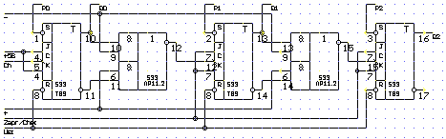

Описание на языке ЯЗОС

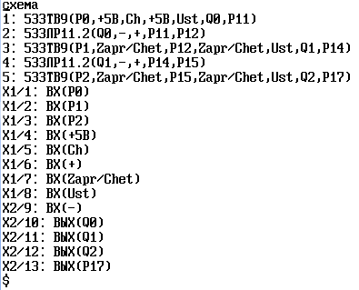

Номера входов элементов

&
&
1
2
3
4
5
6
ЛР11.2
S
J
C
K
R
JK
ТВ9
4
3
1
2
15
5
6

Моделирование

Временная диаграмма рабочего задания
Для начала подадим на вход схемы временную диаграмму, данную в рабочем задании:
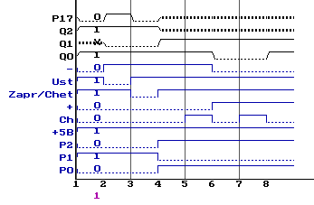

Временная диаграмма работоспособности

Как видно она не отражает работоспособность, т.о. разрабатываем собственную диаграмму:
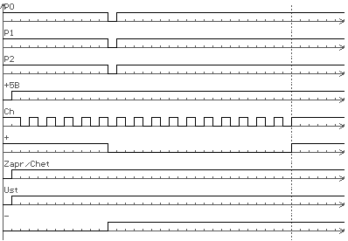

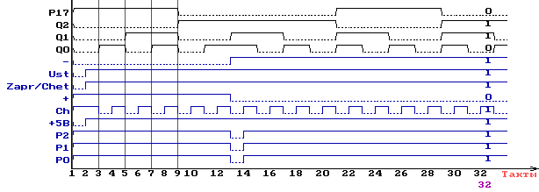

Данная схема показывает работоспособность схемы в обоих режимах (сложение, вычитание).

Разработка обнаруживающего теста

Оценка полноты теста работоспособности

В качестве первоначального теста используем временную диаграмму, показывающую работоспособность.

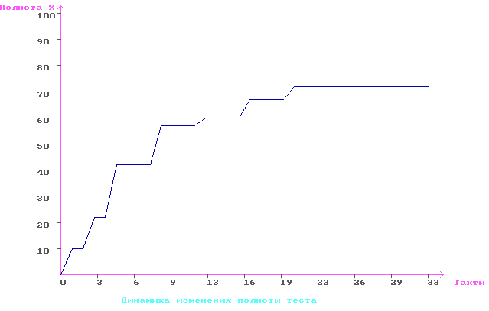

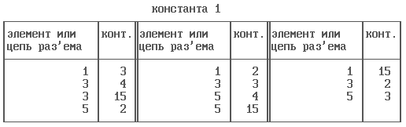

Данный тест проверяет порядка 70% но остаётся ещё достаточное количество не проверенных неисправностей.

Обнаруживающий тест
Как видно из графика полноты от первоначального теста нужно оставить 9 тактов.
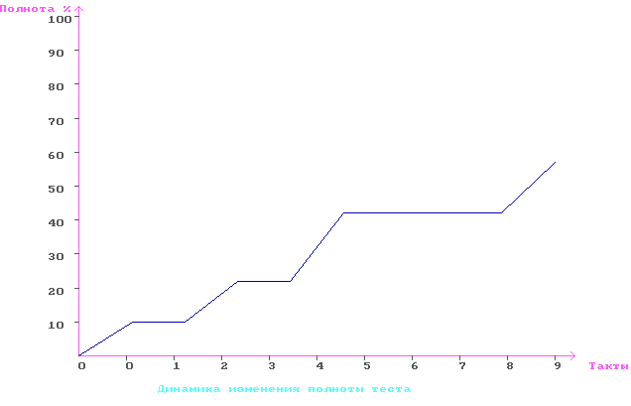
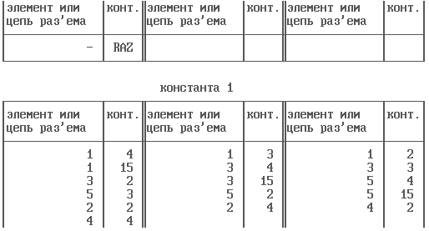

12 такт:
Для проверки неисправности типа «1» на элементе 4.2 подадим следующую последовательность:
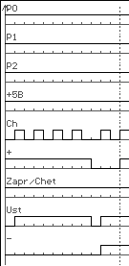

График оценки полноты теста:
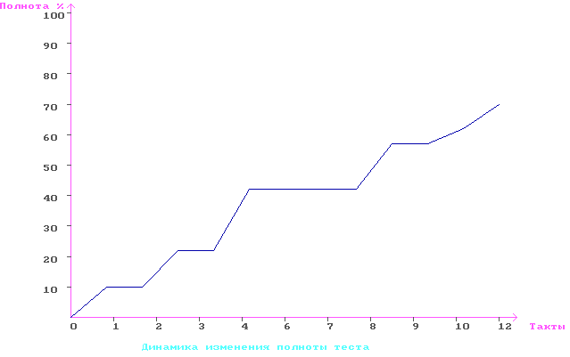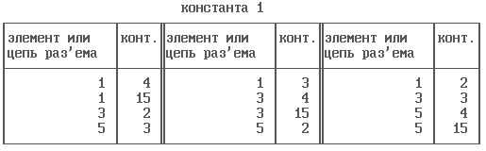
Как видно из таблицы – неисправность типа «1» на элементе 4.2 исчезла, следовательно, она проверена. Так же была проверена неисправность типа «1» на выводе элемента 2.4

15 такт:
Для проверки неисправности типа «1» на элементе 5.4 подадим следующую последовательность:
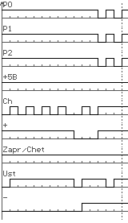

График оценки полноты теста:
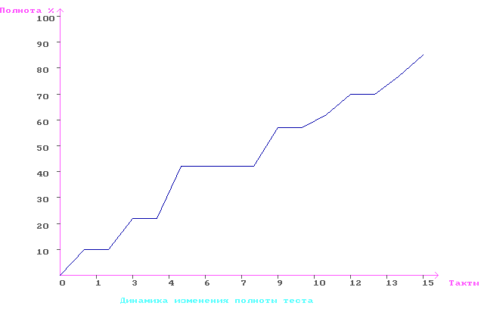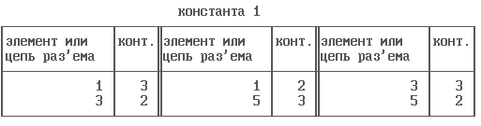

Как видно из таблицы – неисправность типа «1» на элементе 5.4 исчезла, следовательно, она проверена. Так же была проверена неисправность типа «1» на выводе элемента 3.15

20 такт:
Для проверки неисправности типа «1» на элементе 1.3 подадим следующую последовательность:
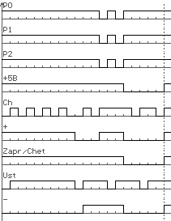

График оценки полноты теста:
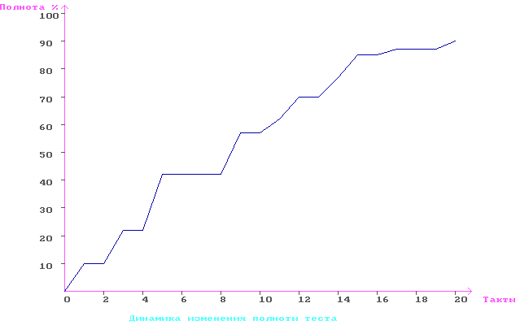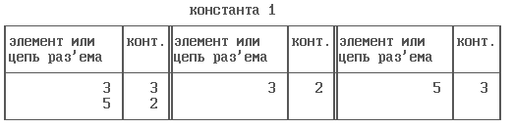
Как видно из таблицы – неисправность типа «1» на элементе 1.3 исчезла, следовательно, она проверена.

29 такт:
Для проверки неисправности типа «1» на элементе 5.3 подадим следующую последовательность:
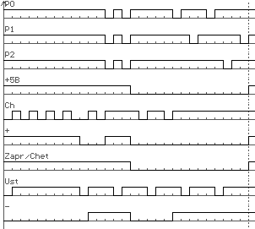

График оценки полноты теста:
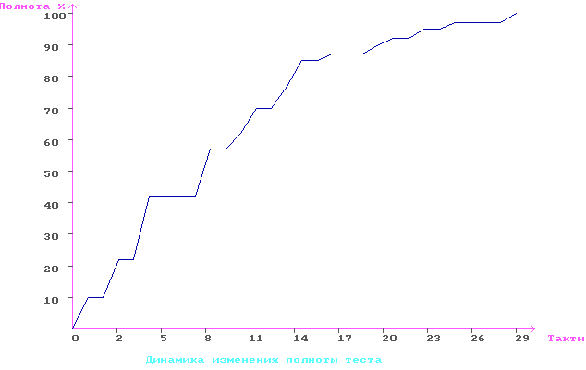

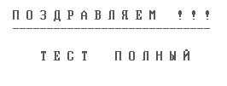

Вывод
Данный тест позволяет поверить 100% всех неисправностей.

Список используемой литературы.
- “Логическое моделирование и разработка тестов для цифровых устройств”, методические указания. Гоманилова Н.Б., Погодин В.Н.

